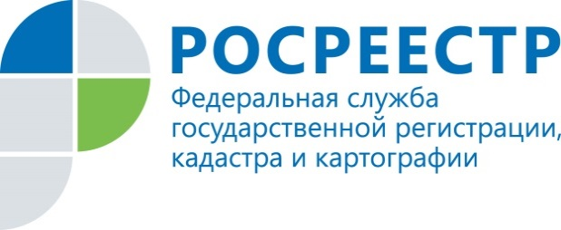 | Управлением Росреестра выявлен факт предоставления земельных участков без торгов

Управление Росреестра по Курской области информирует

Должностными лицами отдела государственного земельного надзора Управления Росреестра по Курской области выявлен факт предоставления Администрацией Льговского района Курской области земельных участков из земель населенных пунктов на территории Городенского сельсовета с нарушением требований законодательства.

В результате проведения внеплановой проверки установлено, что в 2018 году Администрацией Льговского района Курской области были переданы в аренду два земельных участка общей площадью 94 га индивидуальному предпринимателю без проведения торгов.
Администрации Льговского района Курской области предписано принять меры по возврату незаконно предоставленных земельных участков.

